Obowiązki informacyjno-promocyjne Grantobiorcy na podstawie Umowy o powierzenie Grantu § 15. Działalność informacyjna i promocyjna.

Jako Grantobiorca korzystający z unijnego wsparcia masz obowiązek o tym informować. Działania informacyjne i promocyjne są elementem realizacji projektów dofinansowanych z Funduszy Europejskich. Działania te są równie istotne, jak wszystkie pozostałe i podlegają kontroli.

Na dedykowanej stronie: https://feniks.gov.pl/promocja-programu-feniks/ znajdziesz szereg informacji w zakresie informacji i promocji.
- W tym miejscu: Promocja projektu – Ministerstwo Funduszy i Polityki Regionalnej https://feniks.gov.pl/promocja-projektu/ znajdziesz zasady komunikacji marki Fundusze Europejskie oraz materiały niezbędne do właściwego oznaczania realizowanych projektów. Z Podręcznika wnioskodawcy i beneficjenta Funduszy Europejskich 2021-2027 w zakresie informacji i promocji UE dowiesz się m.in.: jakie masz obowiązki promocyjne w projekcie oraz jak prawidłowo je wypełnić.

We właściwy sposób musisz także oznakować dokumenty związane z Przedsięwzięciem, miejsce jego realizacji, swoją stronę internetową czy profile w mediach społecznościowych - jeśli takie posiadasz.

W ten sposób przekazujesz innym informacje o otrzymaniu dofinansowania z Funduszy Europejskich. Obowiązuje Cię to od momentu uzyskania dofinansowania, niezwłocznie po podpisaniu umowy o powierzenie grantu.

Pamiętaj, że jako Grantobiorca zobowiązany jesteś do:
- umieszczenia krótkiego opisu Przedsięwzięcia na Twojej oficjalnej stronie internetowej i/albo na oficjalnym profilu w mediach społecznościowych (jeśli posiadasz);
- stosowania naklejek na wyposażeniu i sprzęcie;
- oznaczenia logotypami wszystkich materiałów związanych z Przedsięwzięciem, w tym dokumentacji dot. zamówień, umów itp.

Wersję pełnokolorową logotypów, tj. znak Funduszy Europejskich (lub znaku odpowiedniego programu), znak Rzeczypospolitej Polskiej i znak Unii Europejskiej umieść na wszystkich działaniach informacyjnych i promocyjnych podawanych do wiadomości publicznej, np. dokumentacji przetargowej, ogłoszeniach, wzorach umów, pismach, stronie internetowej.

Wersją achromatyczną logotypów, tj. znak Funduszy Europejskich (lub znaku odpowiedniego programu), znak Unii Europejskiej możesz oznaczyć materiały, które z założenia występują w wersji achromatycznej, np. korespondencja drukowana (jeśli papier firmowy jest wykonany w wersji achromatycznej).

Jeśli w trakcie realizacji Przedsięwzięcia Twoja umowa zostanie rozwiązana, nie możesz już stosować znaku Unii Europejskiej ani Funduszy Europejskich.

- Wzór informacji na stronę internetową lub media społecznościowe znajdą Państwo w załączniku o tej samej nazwie

- Wzór oznaczenia strony dokumentów znajdą Państwo w załączniku FEnIKS oznaczenia strony do pisma

- Wzory naklejek do pobrania na stronie: https://feniks.gov.pl/promocja-projektu/

- Oznaczenia na samochodach - należy je oznaczyć zgodnie ze wzorem z Księgi Tożsamości Wizualnej:

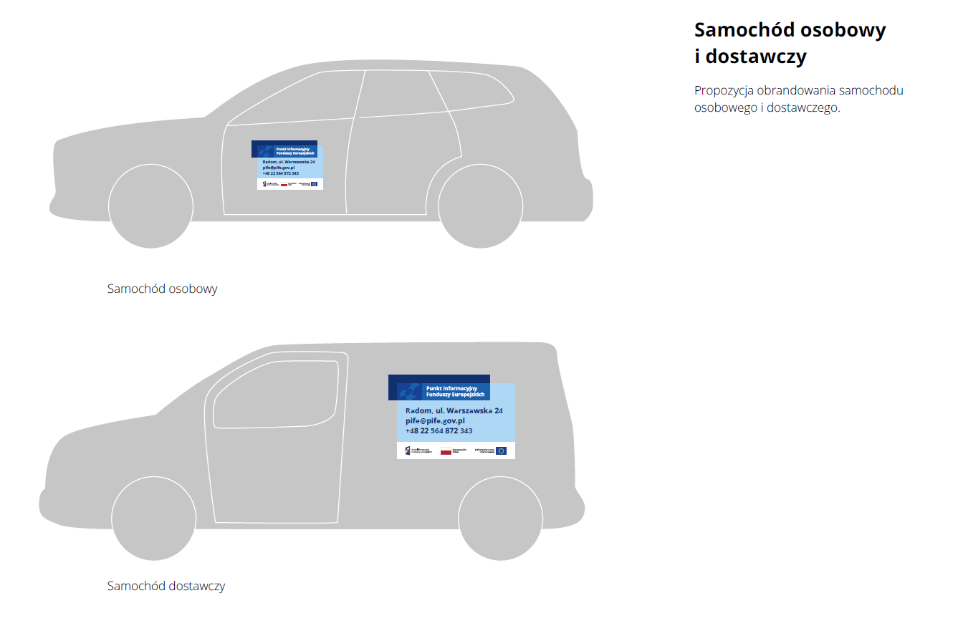
Przedmiotowe naklejki muszą być dostosowane do programu (belka z oznaczeniem Programu).

Załączniki:
- Wzór informacji na stronę internetową lub media społecznościowe.
- FEnIKS oznaczenia strony do pisma.

